УПРАВЛЕНИЕ ФЕДЕРАЛЬНОЙ СЛУЖБЫ ГОСУДАРСТВЕННОЙ РЕГИСТРАЦИИ,
КАДАСТРА И КАРТОГРАФИИ (РОСРЕЕСТР) ПО ЧЕЛЯБИНСКОЙ ОБЛАСТИ

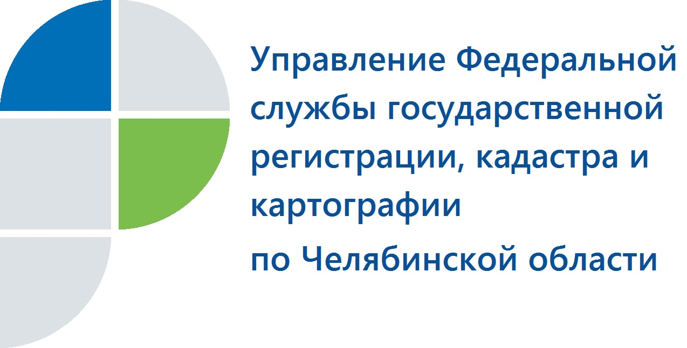 21.10.2015
Новый закон упростит процесс получения сведений из ЕГРП и ГКН

Управление Федеральной службы государственной регистрации, кадастра и картографии по Челябинской информирует об изменениях в действующем законодательстве в отношении истребования сведений из госреестров о недвижимости.
Одной из услуг, которую оказывает гражданам и юридическим лицам Управление Росреестра по Челябинской области, является предоставление сведений из Единого государственного реестра прав на недвижимое имущество и сделок с ним (ЕГРП). Получают справки и выписки из ЕГРП заявители для разных надобностей. В том числе содержащиеся в госреестре сведения необходимы им для осуществления банковских операций и других сделок кредитной организации, для осуществления страхования, а также для совершения ряда нотариальных действий. В этой связи особую важность приобретает принятие Федерального закона Российской Федерации "О внесении изменений в отдельные законодательные акты Российской Федерации" (N 259-ФЗ от 13 июля 2015 г.). В соответствии с ним в перечисленных случаях граждане будут освобождены от предоставления сведений из ЕГРП (аналогично и сведений из государственного кадастра недвижимости).
С 12 октября 2015 года банки, страховщики и нотариусы должны в течение трех дней с момента обращения клиентов сами запрашивать эти сведения в Управлении Росреестра (а сведения из ГКН – в Кадастровой палате). Причем, как сказано в законе, сделать это они должны «только в электронной форме посредством использования информационно - телекоммуникационных сетей общего пользования, в том числе сети "Интернет", или иных технических средств связи".
Указанные меры не только упростят заявителям сбор документов при получении многих услуг (заключение договоров участия в долевом строительстве, оформление ипотечных сделок или наследства и других), но и ускорят документооборот между организациями и учреждениями.

Усть-Катавский отдел
Управления Росреестра
по Челябинской области

